**การคำนวนความน่าจะเป็นจากมอนตีฮอล์เกตส์**

## Probability Calculator from Monty Hall Gates.

เขมชาติ วัลยาภรณ์

Kemmachat Wanlayaphorn

Department of computer science, Faculty of Applied Science King Mongkut's University of Technology NorthBangkok

Email : s6004062636041@email.kmutnb.ac.th

**บทคัดย่อ**

ปริศนามอนตีฮอลล์ (Monty Hall Problem) เป็นหนึ่งในปัญหาเรื่องความน่าจะเป็นที่ยากที่สุดในโลกในศตวรรตที่ 19 แม้ว่าปัญหานี้จะเข้าใจได้ไม่ยากนัก แต่ในศตวรรษที่ 19 ปัญหานี้ได้เป็นที่โด่งดังบนวารสาร The New York Times เนื่องจากปัญหานี้ทำให้หลายคนแม้แต่นักคณิตศาสตร์ระดับโลกนั้นตอบผิดมาแล้ว สำหรับโปรเจกต์นี้เป็นการเสนออัลกอริทึม คำนวณค่าความน่าจะเป็นของมอนตีฮอลล์เกตส์ด้วยภาษาซี รวมถึงการประยุกต์ความน่าจะเป็นในสถานการณ์ต่างๆที่จำนวนเฉลย $w_{0}$ ต่างกัน บนกฏจากโฮสที่อนุญาติให้มีประตูที่ถูกเพียงบานเดียว

**คำสำคัญ :** มอนตีฮอลล์ ความน่าจะเป็น

**บทที่ 1**

**เนื้อหา**

ปัญหาข้อนี้ถูกตั้งตามชื่อ มอนตี ฮอลล์ ผู้ดำเนินรายการเกมโชว์อเมริกันชื่อ Let’s Make a Deal ซึ่งมีรูปแบบดังนี้ในรายการจะมีประตูสามบาน หนึ่งในด้านหลังของประตูนั้นมีรถยนต์ อีกสองบานมีแพะผู้ร่วมรายการต้องเลือกประตูหนึ่งบาน ซึ่งถ้าโชคดีก็จะได้รถยนต์กลับบ้านไป สมมติว่าเลือกประตูเบอร์ 1 จากนั้นเพื่อให้ลุ้นมากขึ้น ผู้ดำเนินรายการจะเดินมาเปิดประตูสักบานที่มีแพะอยู่ สมมติว่าเป็นประตูเบอร์ 3แน่นอนว่ามอนตี ฮอลล์ ผู้เป็นพิธีกรนั้นรู้ดีว่าประตูบานไหนมีรถยนต์ และประตูบานไหนมีแพะ ดังนั้นไม่ว่าเราเลือกประตูบานไหน เขาก็จะเดินมาเปิดประตูบานที่มีแพะได้เสมอจากนั้นพิธีกรจะถามผู้ร่วมรายการว่าจะเปลี่ยนประตูที่เลือกไว้หรือไม่?ผู้ร่วมรายการบางคนก็เปลี่ยนประตูที่เลือกไว้ บางคนก็ยืนยันเลือกประตูบานเดิมเชื่อไหมว่า หากเราเปลี่ยนประตูที่เลือกไว้ หลังจากพิธีกรเดินมาเปิดประตูแพะ จะทำให้โอกาสได้รถยนต์กลับบ้านสูงกว่าการไม่เปลี่ยนประตู!

คำเฉลยของปัญหามอนตี ฮอลล์ มีหลายรูปแบบหลายเวอร์ชัน แต่ผมจะเล่าให้ฟังสองแนวคิด วิธีคิดแรกคือ การแจกแจงรูปแบบที่เป็นไปได้อย่างตรงไปตรงมา

กล่าวคือ เมื่อเราเลือกประตูบานที่ 1

รูปแบบที่เป็นไปได้มี 3 กรณี

กรณีที่ 1 คือ หลังประตูบาน 1 เป็นรถยนต์

กรณีที่ 2 คือ หลังประตูบาน 2 เป็นรถยนต์

กรณีที่ 3 คือ หลังประตูบาน 3 เป็นรถยนต์

ดังนั้นเมื่อพิธีกรเปิดประตูแพะไปแล้วหนึ่งบาน การเลือกประตูบานเดิมแล้วมีโอกาสได้รถยนต์มีเพียงกรณีเดียวคือ กรณี 1 แต่ถ้าเปลี่ยนประตู โอกาสจะได้รถยนต์มีสองกรณีคือ กรณี 2 และ 3

ดังนั้นการไม่เปลี่ยนประตูจึงมีโอกาสได้รถยนต์เพียง 1/3 ส่วนการเปลี่ยนประตูนั้นมีโอกาสได้รถยนต์ 2/3

วิธีคิดที่สองคือ การมองว่า การเลือกประตูบานแรกมีโอกาสได้รถยนต์เพียง 1/3 โอกาสในการได้รถยนต์อีก 2/3 อยู่ที่ประตูทั้งสองที่เหลือ

การเปิดประตูบานที่ 3 ออกไปหนึ่งบาน ทำให้โอกาสในการเจอรถยนต์หลังประตูบานนั้นเป็น 0 แต่ประตูอีกบานที่ยังไม่ได้เลือกก็ยังมีโอกาสเป็น 2/3 เช่นเดิม

**ประโยชน์ที่ได้รับ**

1.ทำให้เราเข้าใจว่ากลไกของความน่าจะเป็นแท้จริงแล้วขึ้นอยู่กับเงื่อนไขที่เกิดขึ้น

2.เป็นประโยชน์ต่อผู้ที่สนใจ/ศึกษาเพื่อนำไปต่อยอดในอนาคต

**ทางแยกจากการเปลี่ยนกฏของโฮส**

สำหรับปัญหามอนตีฮอล์เกตส์ ผลเฉลยของความน่าจะเป็นที่หลังประตูจะมีรถ เมื่อกฏของโฮสอนุญาติให้มีการเปลี่ยนประตูมีค่าเท่ากับ $\frac{2}{3}$ จากทฤษฏี แต่หากเป็นในสถานการณ์ที่ต่างกันที่ผลเฉลยจำนวนประต ${(w}_{0})$ ู หรือจำนวนประตูที่เพิ่มขึ้น $\left(n\right)$ ผลเฉลยของความน่าจะเป็นจะเปลี่ยนแปลงอย่างไร

จากการวิเคราะห์หากเราเปลี่ยกฏของโฮส 2 กรณีโดยขึ้นกับจำนวนประตูที่เฉลย ${(w}_{0})$ และจำนวนประต $\left(n\right)$ ู ในกรณีแรกกฏของโฮสจะอนุญาติให้มีประตูที่ถูกเพียงบานเดียวและเฉลยประตูที่ผิดอย่างต่อเนื่องท ${(w}_{0}<n-2)$ ี่ ในกรณีนี้จะได้ความน่าจะเป็นที่เรียกว่า “ ความน่าจะเป็นต่อเนื่องไม่อิสระ ” ความต่อเนื่องนี้มาจากการเฉลยประตูที่ผิดอย่างต่อเนื่องภายใต้กฏของโฮสและไม่อิสระจากการที่โฮสให้ผู้เล่นเกมสามารถเลือกประตูและเปลี่ยนภายใต้กฏของโฮสด้เพียงบานเดียว และ ในกรณีที่สอง คือ ความน่าจะเป็นบนกฏของโฮสที่อนุญาติให้มีประตูที่ถูกเพียงบานเดียวและสามารถสลับประตูได้หลังจากเฉลยทุกครั้งท ${(w}_{0}<n-2)$ ี่ เรียกว่า “ ความน่าจะเป็นไม่ต่อเนื่องอิสระ “

**ความน่าจะเป็นต่อเนื่องไม่อิสระ**

ความน่าจะเป็นต่อเนื่องไม่อิสระ คือ ความน่าจะเป็นบนกฏของโฮสที่อนุญาติให้มีประตูที่ถูกเพียงบานเดียวและเฉลยประตูที่ผิดอย่างต่อเนื่องท ${(w}_{0}<n-2)$

ี่

สมการต่อเนื่องไม่อิสระ

$$P_{n}=\left[\left(\frac{n_{s}}{n_{s}+1}\right)\left(β\right)\right]$$

ท $β$ ี่ = $\frac{1}{n_{s}-w_{0}}$

เมื่อ $β$ คือความน่าจะเป็นบนกรอบเฉื่อยนิ่ง

$***เนื่องจาก β เป็นตัวแปล$ ที่ถูกสมมุติขึ้นมาจากการให้นิยามว่า “สำหรับความน่าจะเป็นใดๆที่ไม่ขึ้นอยู่กับเงื่อนไขที่เปลี่ยนแปลงจะมีค่าคงที่ของความน่าจะเป็น เช่น การหยิบสุ่ม” $***$

จาก $β$ = $\frac{1}{n_{s}-w_{0}}$ ที่เป็นเฟกเตอร์ตัวคูณเมื่อแทนค่าตัวแปรใดๆเข้าสู่อนันต์พบว่าเป็นอนุกรมลู่เข้าสู่ 0 ทำให้เราสามารถเขียนเป็นอนุกรมได้ดังนี้ เมื่อ ${(w}_{0}<n-2$)

$β=\frac{1}{2}×\frac{2}{3}×\frac{3}{4}×\frac{4}{5}×\frac{5}{6}×\frac{6}{7}×…….×\frac{n}{n+1}$ ท $n_{s}≥3$

ี่

จะได้ว่า

$$β=\prod_{i=1}^{n-3}{(\frac{i}{i+1})}$$

$$P_{n} =\left[\left(\frac{n_{s}}{n_{s}+1}\right)\prod_{i=1}^{n-3}{(\frac{i}{i+1})}\right]$$

$P_{n}$ คือความน่าจะเป็นที่แปรผันกับเงื่อนไข

$n_{s}$ คือจำนวนประตูที่ไม่ถูกเลือก เมื่อ ${n_{s}+n}_{s}^{'}=n$

และ $n_{s}^{'}=1$

โดยท $n_{s}^{'} คือประตูที่ถูกเลือกจากกฏของโฮสที่ให้เลือกประตูได้เพียงบานเดียว$

ี่

โอกาศที่แปรผันตามกับเงื่อนไขเมื่อพิจารณาร่วมกับโอกาศที่สูญเสีย

$$P\left(n_{s}\right) \sim \left(100-P_{l}\right)\left[\left(\frac{n_{s}}{n_{s}+1}\right)\left(\frac{1}{n_{s}-w_{0}}\right)\right]$$

หรือ $P\left(n_{s}\right) \sim \left(100-P_{l}\right)\left[\left(\frac{n_{s}}{n_{s}+1}\right)\prod_{i=1}^{n-3}{(\frac{i}{i+1})}\right]$

ท $n_{s}≥3$



$P_{l}$ ี่

คือโอกาศที่สูญเสีย

**ความน่าจะเป็นไม่ต่อเนื่องอิสระ**

ความน่าจะเป็นไม่ต่อเนื่องอิสระ คือ ความน่าจะเป็นบนกฏของโฮสที่อนุญาติให้มีประตูที่ถูกเพียงบานเดียวและสามารถสลับประตูได้หลังจากเฉลยทุกครั้งท ${(w}_{0}<n-2)$

ี่

สมการไม่ต่อเนื่องอิสระ

สมการลำดับที่หนึ่ง

$$\sum{P_{n}=}\sum_{1≤w_{0}<n_{s}}^{n}{\left[\left(\frac{n_{s}}{n_{s}+1}\right)\left(\frac{1}{n_{s}-w_{0}}\right)\right]+\frac{1}{n} =1}$$

สมการลำดับที่สอง

$$\left( \sum{P_{nA}+\left|Pw_{0}\right| }\right)=1$$

$P_{nAi}$ = $P_{nA}+\frac{Pw_{0}}{n_{s}}$

$P_{nA}$ คือความน่าจะเป็นที่แปรผันกับเงื่อนไขของประตูแต่ละบานหลังจากเฉลย $w_{0} ที่สมการลำดับที่หนึ่ง$

$Pw_{0}$ คือความน่าจะเป็นที่สูญเสียจากการเฉลย $w_{0}$ ของโฮส

$P_{nAi }$ คือความน่าจะเป็นที่แปรผันกับเงื่อนไขของประตูแต่ละบานหลังจากเฉลย $w_{0} จากสมการลำดับที่สอง$

สมการลำดับที่สาม

$LP_{n}=\left(Lw_{0}\right)+(L{n'}_{s}$)

$LP_{n}$ คือความน่าจะเป็นสุดท้ายที่แปรผันกับเงื่อนไข

$Lw_{0}$ คือความน่าจะเป็นสุดท้ายจากการเฉลย $w_{0}$ ของโฮส

$L{n'}_{s}$ คือความน่าจะเป็นสุดท้ายจากประตูที่ถูกเลือก

**บทที่ 2**

**วิธีการใช้งานโปรแกรม**

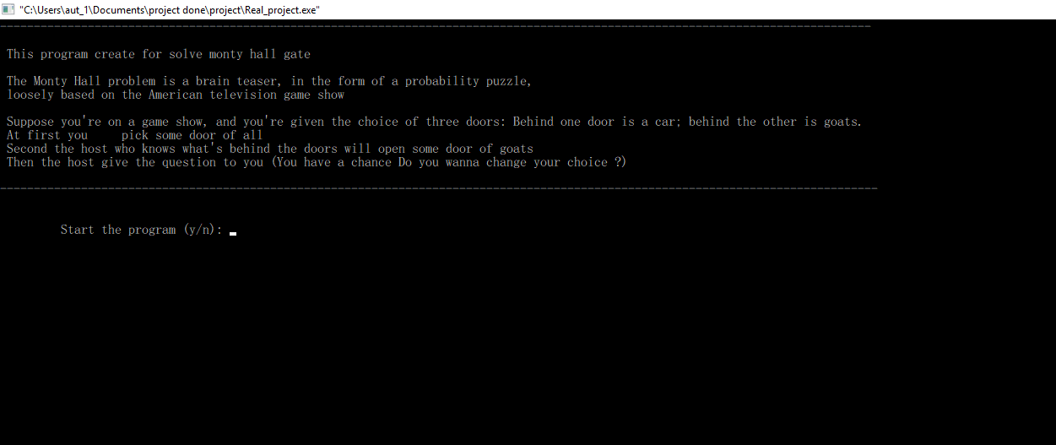

1.เมื่อเริ่มเปิดโปรแกรมขึ้นมาจะพบกับ Intro ที่เป็นการกล่าวนำถึงความเป็นมาของ Monty Hall Gate และจะพบคำถามเพื่อเป็นการตอบเริ่มต้นโปรแกรม โดย พิม y เพื่อดำเนินการเข้าสู่โปรแกรม

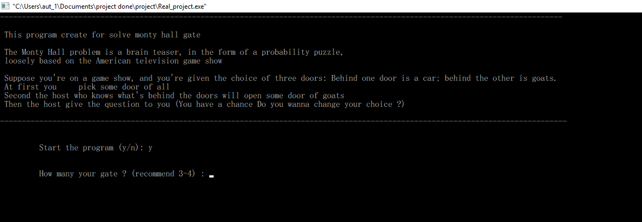

2.หลังจากที่ได้ทำการเปิดโปรแกรมเป็นที่เรียบร้อยก็จะพบกับคำถามที่ว่าคุณต้องการกี่ประตู ให้ใส่จำนวนระหว่าง (3-4) เนื่อง  
จาก n ที่เป็นจำนวนประตู เข้าสู่อนันต์ยังคงเป็นแนวทางการพัฒนาโปรแกรมในอนาคตข้างหน้า ผู้พัฒนาตั้งใจทำรูปแบบนี้เพื่อเป็นการปูทางในการพัฒนาโปรแกรมต่อไป (ถ้าใส่จำนวน n ที่มากกว่า 4 อาจจะส่งผลให้การแสดงผล รูปแบบ 200 ตัวแรกคลาดเคลื่อน แต่ยังคงสามารถหา ความน่าจะเป็นได้อย่างแม่นยำ)

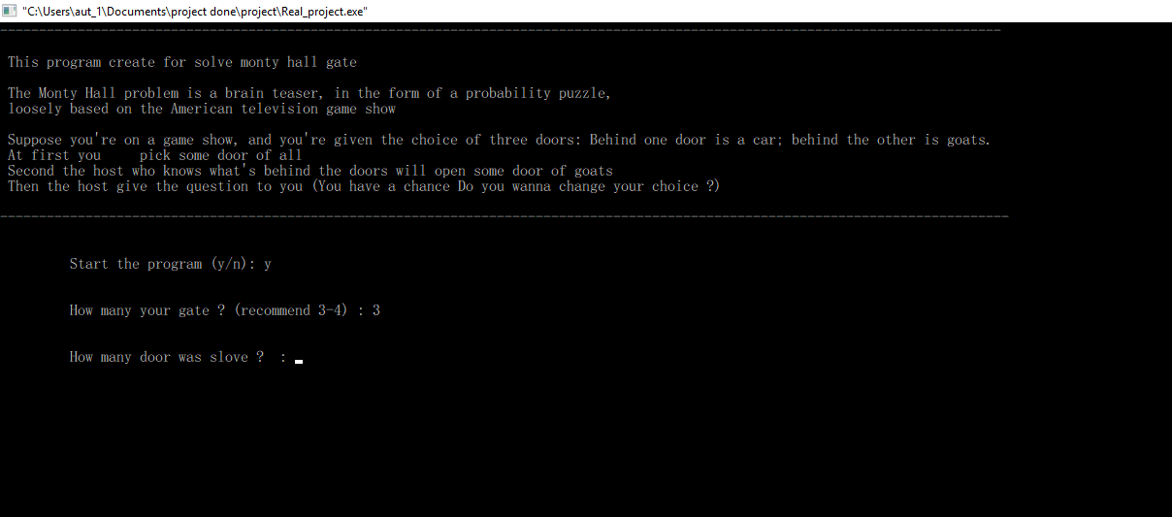

3.เมื่อใส่จำนวนประตูเป็นที่เรียบร้อยจะมีคำถามต่อมาว่าผู้ใช้ต้องการที่เฉลยกี่ประตู โดยมีข้อแม่ว่า

${(w}_{0}<n-2)$ ตามเบื้องต้นที่ได้กล่าวไว้ใน บทที่ 1

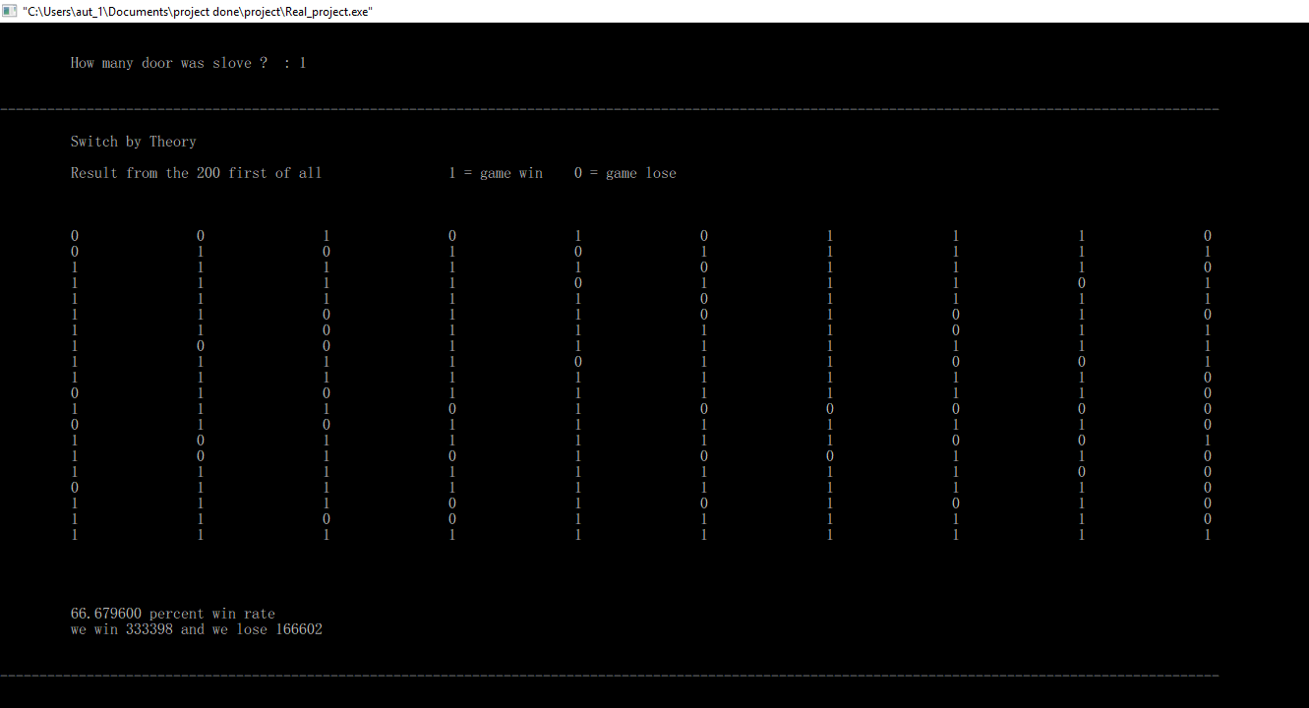

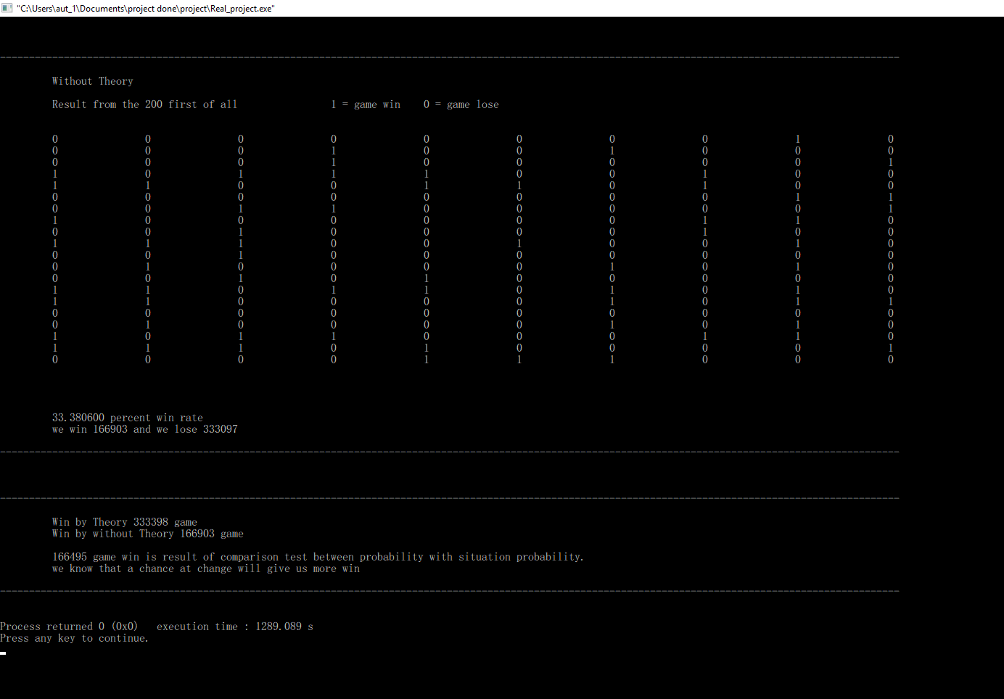

4.เมื่อใส่ข้อมูลจำครบ โปรแกรมจะนำข้อมูลทั้งหมดไป Process 500,000 ครั้ง และทำฟังกชั่นต่างๆ เพื่อนำมาแสดงผล

ทั้งแบบใช้ทฤษฎี และไม่ใช้ทฤษฎี จนรวมถึงกับเปรียบเทียบกัน และหาความแตกต่างระหว่างแบบใช้ทฤษฎีกับไม่ใช้ทฤษฎี

**บทที่ 3**

ฟังก์ชั่นที่ใช้ :

Void InputData(ak); ใช้เก็บข้อมูลที่ผู้ใช้ต้องการ

Void UseTheory(ut); ใช้เพื่อพิสูจน์แบบทฤษฎี

Void NoTheory(nt); ใช้เพื่อพิสูจน์แบบไม่ใช้ทฤษฎี

Void Comparison(cp); ใช้เพื่อเปรียบเทียบค่าความต่างของความน่าจะเป็น

Flowchart

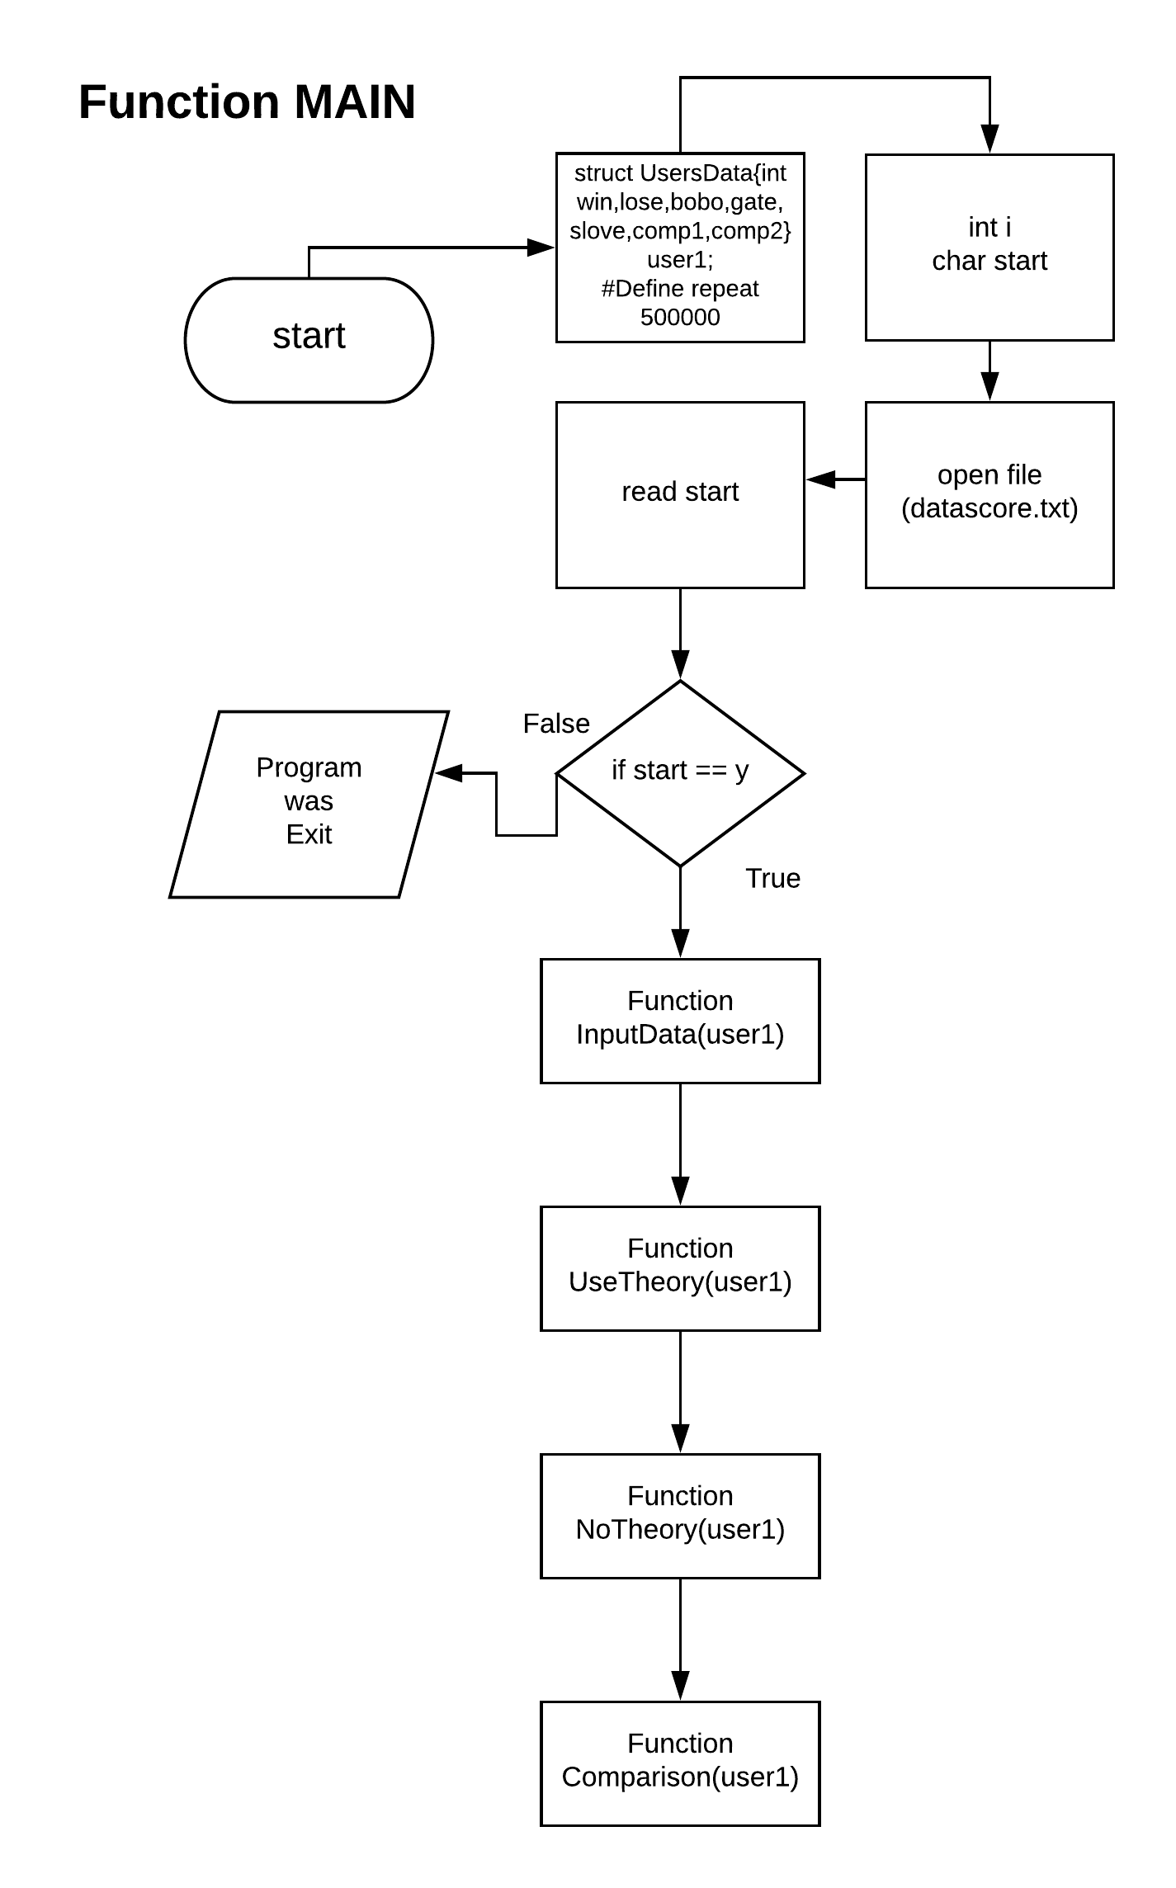

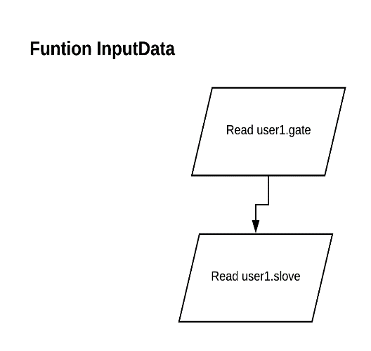

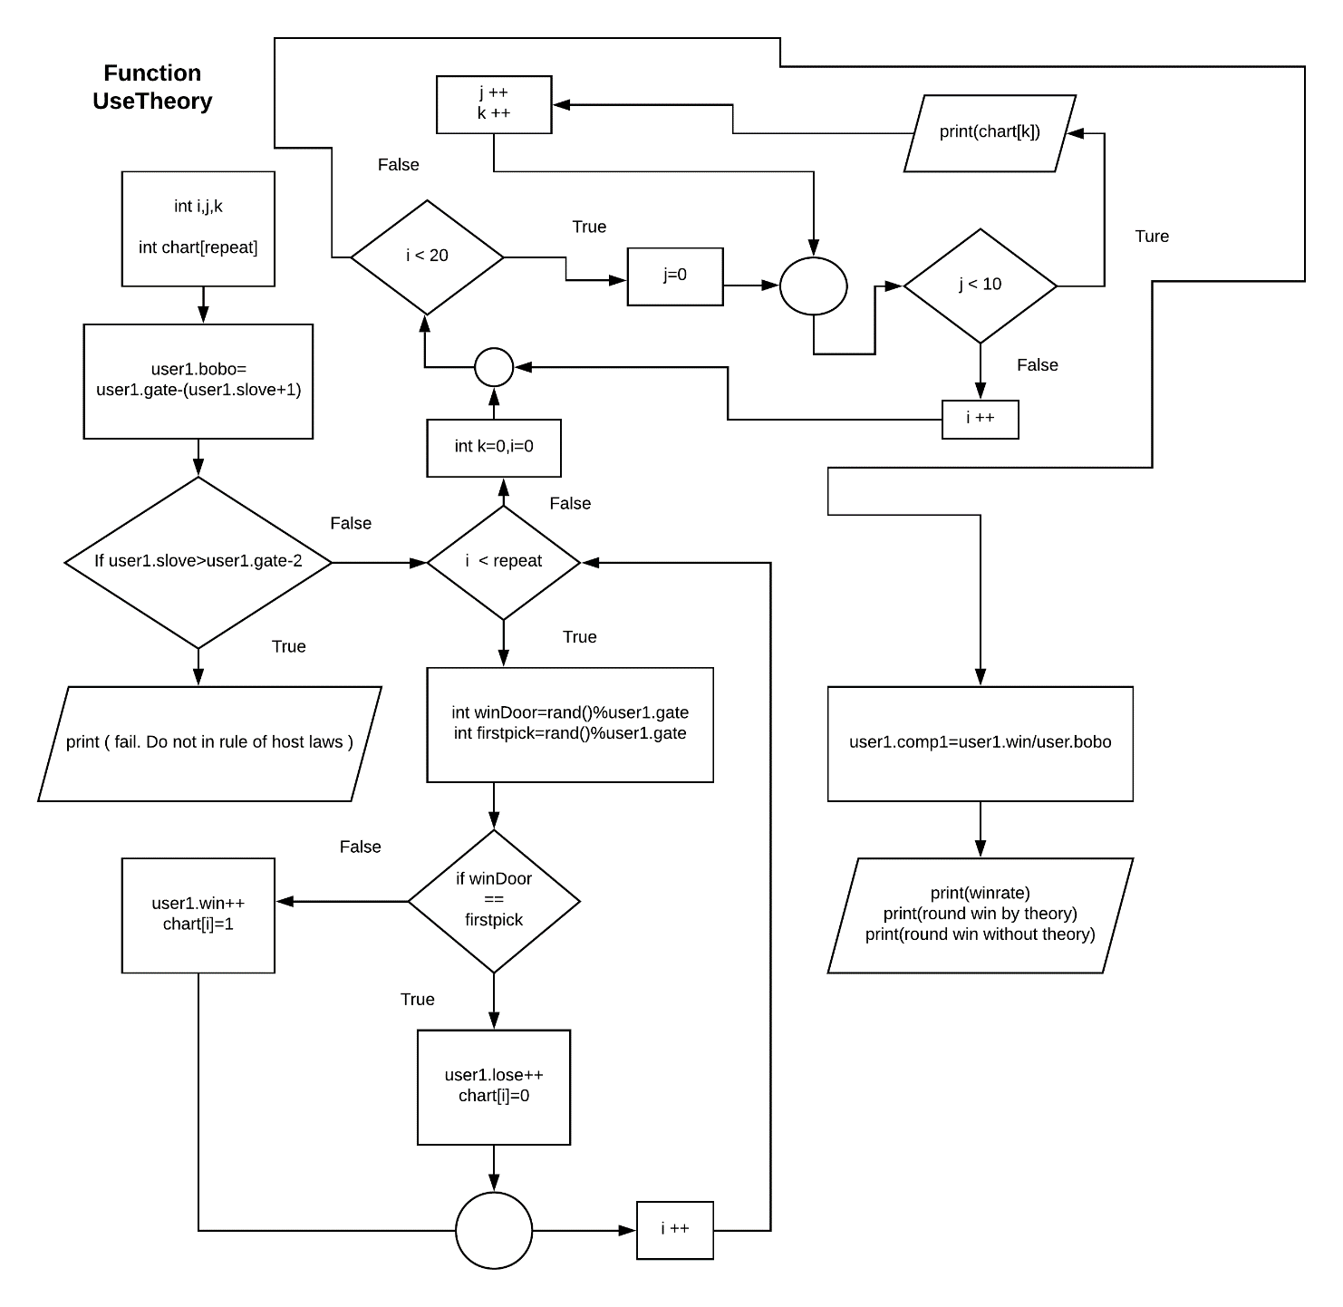

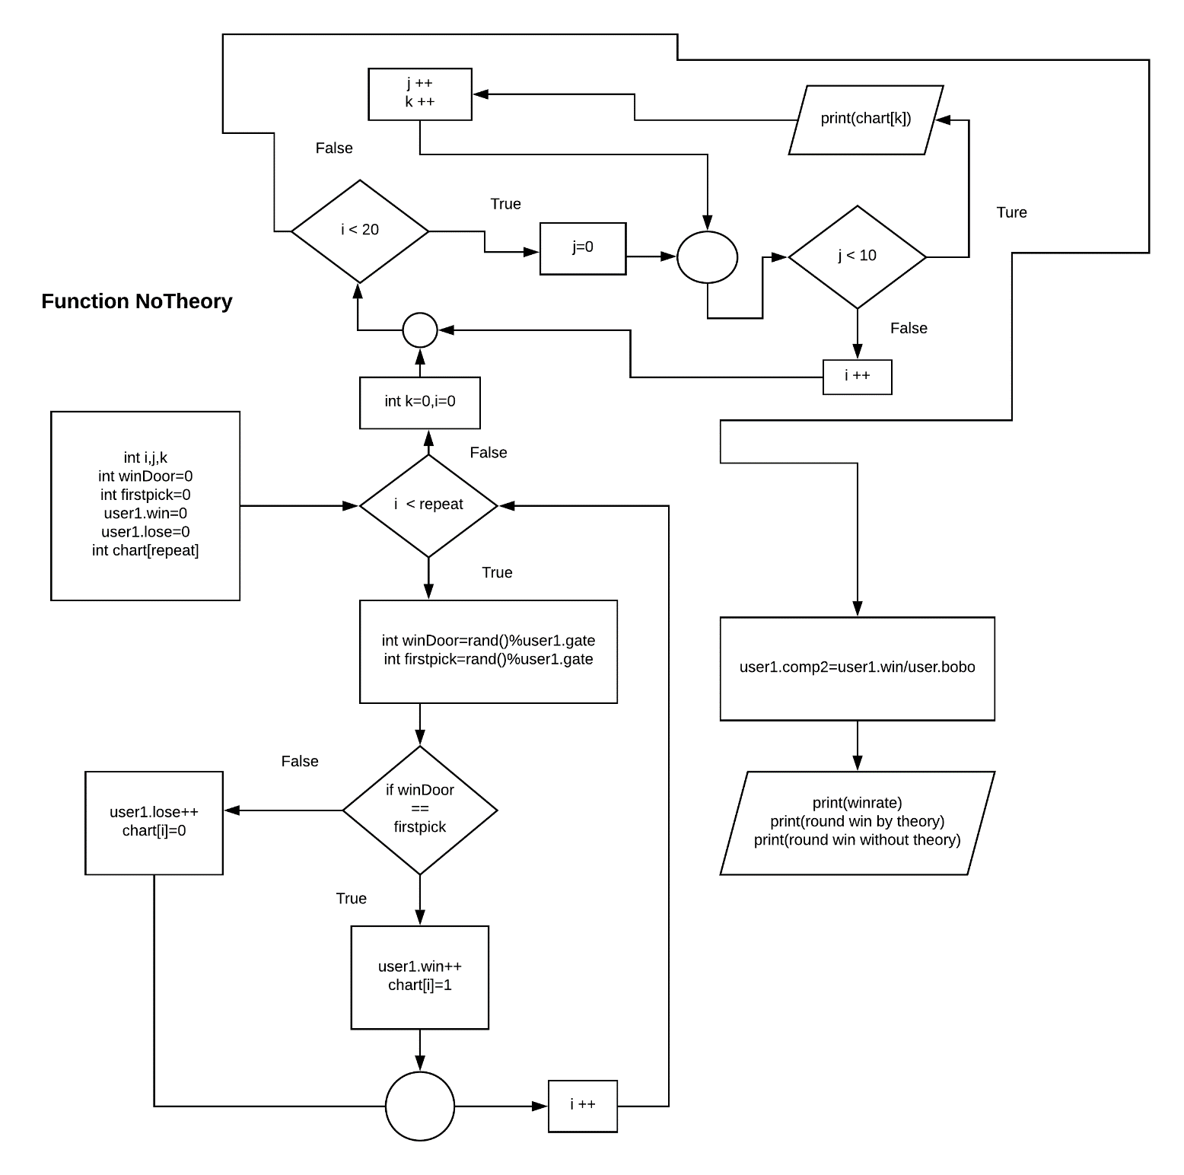

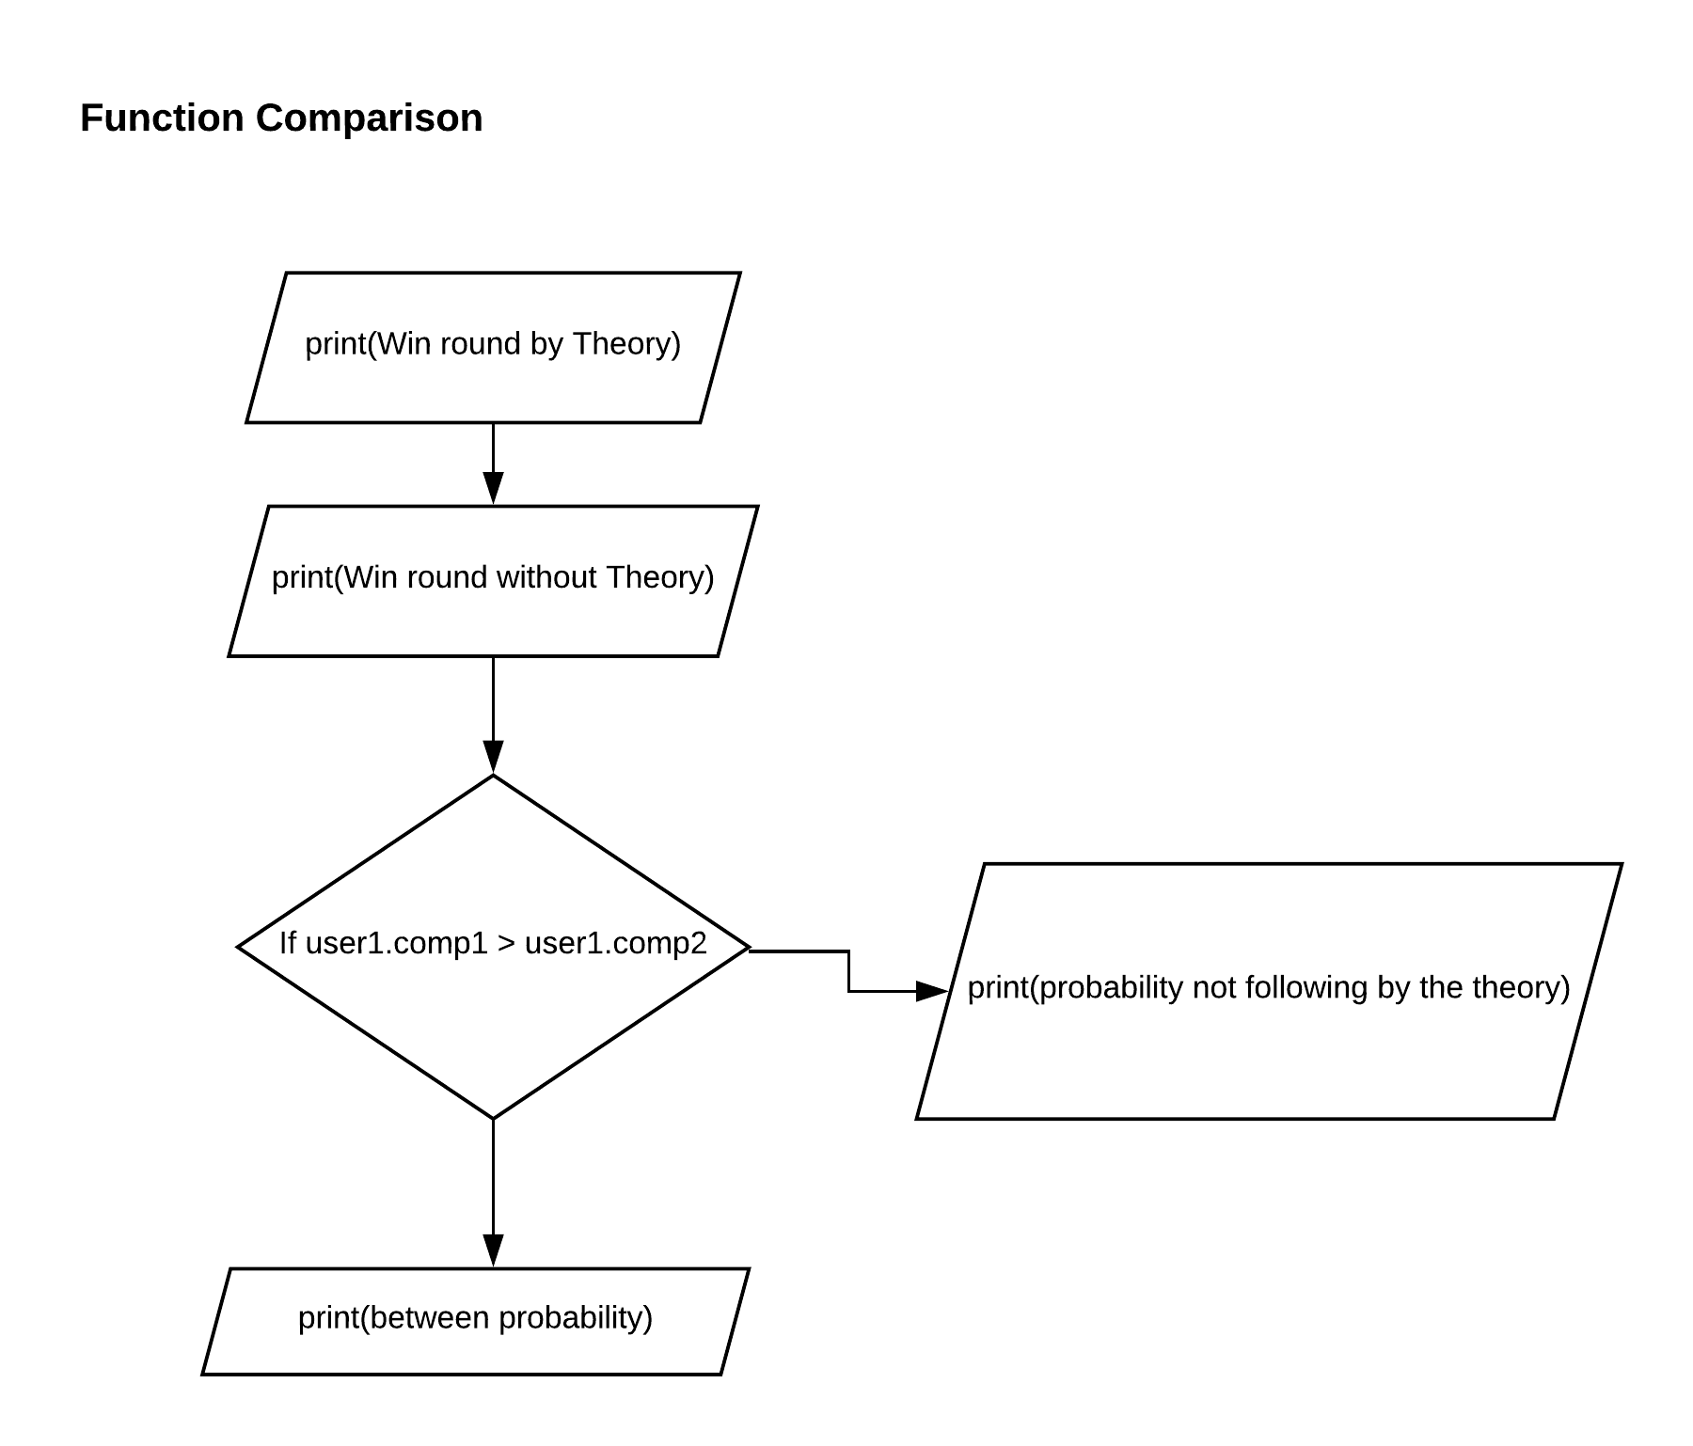

**บทที่ 4**

**แนวทางการพัฒนา**

จากการทำโปรเจกต์เพื่อพิสูจน์ความน่าจะเป็นที่เปลี่ยนแปลงจากเงื่อนไขแล้วทำให้ผู้ทำโครงการได้สมการที่ใช้คำนวณหาความน่าจะเป็นเมื่อเปลี่ยนแปลงเงื่อนไงไปในกรณีที่ 1 ที่เข้าสู่ค่าอนันต์ได้สำเร็จ สำหรับแนวทางการพัฒนา ผู้ทำโครงการได้วางแนวทางการพัฒนาที่ความน่าจะเป็นกรณีที่ 2 ซึ่งมีความซับซ้อนมากขึ้น